Содержание
Содержание……………………………………………………………..……1
Официальные сайты…………………………………………………...……..2
История SUZUKI……………………………………………………...……...3
Кое-что о SUZUKI………………………………………………………...….8
Модельный ряд………………………………………………………………13
Литература…………………………………………………………………...31
Официальные сайты:
www.suzuki.com
www.suzuki-motor.ru

История Suzuki
Компания Сузуки (Suzuki) была основана Мичио Сузуки в небольшом городке Хамаматсу на побережье Японии в 1909 году. Подобно компании Тойота (Toyota), профилем предприятия Suzuki Loom Company было производство станков для текстильной продукции. Производство успешно развивалось и росло. Вскоре, Мичио Сузуки получает правительственную награду за вклад в рост национальной экономики и изобретений для развития промышленности.
Несмотря на успехи в производстве ткацких станков, Мичио Сузуки понял, что компания должна развиваться и в других направлениях. Было принято решение начать выпуск компактных легковых автомобилей. Проект был начат в 1937, и уже в 1939 появилось несколько опытных автомобилей. Однако проект был приостановлен, когда правительство объявило, что гражданские легковые автомобили не являются товаром первой необходимости. После окончания Второй Мировой Воины Мичио Сузуки возобновил производство ткацких станков, но колебания спроса и нехватка материалов не позволяла производству достичь довоенных показателей. В 1951 году, после экономического кризиса на хлопковом рынке, компания вновь вернулась к разработке компактных и недорогих транспортных средств.
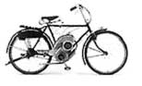1952 г.
В 1952 году вышла разработка Сузуки - моторизованный велосипед, названный Power Free. Он был оснащен двухтактным моторчиком объемом 36 куб. см и оригинальным приводом, который позволял пользоваться педалями как при выключенном, так и при заведенном моторе. Находка оказалась настолько удачной, что правительство выделило Сузуки финансовую субсидию для продолжения разработок. В 1953 году был выпущен Diamond Free - мотоцикл с двухтактным двигателем объемом 60 куб.см, выигравший в своем классе гонку Mount Fuji Hill Climb. Так началась история побед Suzuki в мотоспорте. В течение почти тридцати лет, с 1962 по 1982 годы, мотоциклы с готической буквой "S" на бензобаке (эмблема зарегистрирована в 1958 году) завоевали 12 чемпионских титулов в кольцевых состязаниях и 17 - в мировых первенствах по мотокроссу. К 1954 году компания производила 6000 мотоциклов в месяц и сменила свое название на Suzuki Motor Co., Ltd.
Через год компания приступила к выпуску автомобилей, представив свою первую модель - компактную малолитражку Suzulight с такими новшествами, как передний привод, независимая подвеска и рулевой механизм реечного типа.
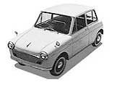1961г.
Однако полноценный выпуск автомобилей был налажен лишь к 1961 г., когда завершилось строительство фабрики Тайокава. В это время в продажу поступил легкий грузовичок Suzulight Carry, а вскоре, в 1962г. - легковой Suzulight Fronte 360, снабженный 4-скоростной КП и неразрезным задним мостом, подвешенным на полуэллиптических листовых рессорах. Еще через год с конвейера предприятия в Хамамацу сошла модель Fronte 800.
В 1963 году компания пришла на американский рынок - в Лос-Анджелесе открылось ее представительство - U.S. Suzuki Motor Corp. Завоевав успех на американском рынке мотоциклов, компания принялась расширять модельный ряд легковых автомобилей и компактных грузовичков, попутно осваивая новый для себя сегмент лодочных моторов.
К 1968 году производство машин Suzuki достигло 193 тыс. штук. Половину выпуска составляли легкие грузовые и коммерческие автомобили на базе Fronte 360 (в этих модификациях мотор "переехал" вперед, и ведущими стали передние колеса). Именно в данном секторе японского авторынка фирма заняла ведущие позиции и с этого плацдарма пошла в наступление 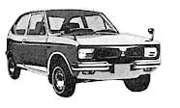на мировой рынок.
1971г.
1971 год - выпущен мотоцикл GT750, ставший весьма массовым и популярным. Именно на нем пилот Роджер Де Костер одержал победу по мотокроссу, в котором долго лидировали европейцы.
В 1973 году открылось представительство Suzuki в Канаде, в 1974 - совместное предприятие по производству запчастей в Индонезии, а в 1975 - сборочное предприятие на Филиппинах.
Еще в 1961г. компания запустило в производство первые образцы автомобилей будущей серии коммерческих транспортных средств. Родоначальником выступил пикап Carry, выполненный на платформе первого Suzulight. Следующие модели базировались на агрегатах легковых версий - сначала Fronte, затем Alto (появившегося в 1979 году, через пять лет ставшего лидером по продажам в Японии) и Swift (c 1982 года).
Семейство постоянно совершенствовалось. В марте 1968 года были представлены фургончики и минибусы вагонной компоновки, быстро завоевавшие популярность. Тогда же увидел свет самый маленький в мире "джип" - Suzuki LJ10 (LJ - light jeep). Этот полноприводный автомобиль оснащался двухцилиндровым двухтактным мотором объемом 360 куб. см., четырехскоростной КП с демультипликатором и мог преодолевать 65-процентные подъемы.
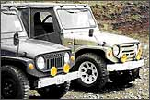1980г.
К началу 1980-х годов Suzuki заняла на рынке твердую позицию производителя мощных мотоциклов, надежных лодочных моторов, заводская гарантия которых составляла 3 года и компактных внедорожников, уже широко известных под именем "Jimny". В 1981г. подписано соглашение с General Motors и Isuzu Motors. Начинается производство в Пакистане. В 1983 году на рынок выпускается легковой автомобиль Cultus (Swift) с литровым двигателем. Присутствие Suzuki на международном рынке расширяется - открывается завод в Индии, в следующем, 1984 году - Новая Зеландия, Франция, Германия, а в 1985 году - Испания и США, где была основана компания Suzuki of America Automotive Corp., начавшая выпуск автомобилей Suzuki.
В то же время постоянно модернизируется конструкция и ходовые характеристики внедорожников "Jimny". Успех этих практичных компактных автомобилей превзошел все ожидания. Только в Америке продажи исчислялись сотнями тысяч. Общее количество экспорта автомобилей Сузуки к концу 80-ых достигло 2 миллионов экземпляров.
В 1988 году появляется модель Suzuki Vitara с трех-дверным кузовом, оснащавшаяся 1,6-литровым двигателем мощностью 95 л.с. и постоянным полным приводом. Именно она и положила начало современному поколению внедорожников из Хамамацу.
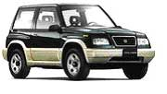1990 - 2002г.
90-ые годы начались для компании сменой названия. Теперь она называется - "Suzuki Motor Corporation". По-прежнему постоянно обновляется и расширяется модельный ряд. Так в 1995г. появляется хорошо известный в России компактный полноприводный универсал "Baleno", в 1997г. - "Wagon R", в 1998г. - "Grand Vitara". Общее количество выпущенных к 1999 году мотоциклов достигло 40 миллионов.
За последнее десятилетие 20 века компания Сузуки открыла производство в Южной Корее, Китае и Венгрии. К 2000 году Suzuki достигла 12-го места среди автопроизводителей мира с величиной продаж около 1,8 миллиона единиц в год.
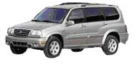В 2001 году на американский рынок вышла новая модель - 7-местный внедорожник XL-7, самый большой по размерам автомобиль Suzuki.
Сегодня основной сферой деятельности компании остается производство малолитражных внедорожников, компактных городских коммерческих автомобилей, мотоциклов, лодочных моторов и даже инвалидных колясок с электроприводом. Автомобили Сузуки выпускаются во многих странах мира от Юго-восточной Азии до Латинской Америки. Компания, которая еще полвека назад состояла из небольшой группы специалистов по производству текстильного оборудования, насчитывает сегодня более 15000 сотрудников и продает свою продукцию более чем в 190 странах.
Кое–что о SUZUKI
SUZUKI GRAND VITARA – ЛУЧШИЙ СРЕДНЕРАЗМЕРНЫЙ КРОССОВЕР И ПРЕМЬЕРА 2006 ГОДА!
24 августа состоялось второе вручение Ежегодной профессиональной Премии автомобильных журналистов «Внедорожник года 2006».
Впервые премия «Внедорожник года» была вручена в 2005 году, на выставке 4WD SALON в Выставочном Центре «Крокус Экспо» и стала одним из главных событий в автомобильной жизни России. В 2005 году автомобиль Suzuki Grand Vitara второго поколения стал лучшим в номинации «Компактный SUV».
В этом году на премию в 10 номинациях претендовали все официально представленные в нашей стране внедорожники: как отечественные, так и иностранные, всего 75 автомобилей.
Экспертами, как и в прошлом году, в определении лучшего из лучших в каждой из номинаций выступали главные редакторы и тест-пилоты ведущих и авторитетных автомобильных СМИ России – «Профессиональное жюри», а также «Большое жюри» - потребители, владельцы и просто любители внедорожных автомобилей.
По мнению «Профессионального Жюри», новый автомобиль Suzuki Grand Vitara третьего поколения, который отличается повышенной управляемостью, комфортом и безопасностью, стал лучшим в номинации «Среднеразмерный кроссовер» 2006 года.
По итогам опроса «Большого Жюри» аудитории автомобильных СМИ, участниками которого стали 43 472 человека, Suzuki Grand Vitara победил в номинации «Премьера Года».
Компания Suzuki выражает огромную благодарность организаторам премии, а также всем тем, кто отдал свой голос за Suzuki Grand Vitara третьего поколения, как лучший среднеразмерный кроссовер и премьеру 2006 года.
Новинки Suzuki на 77-м автосалоне в Женеве
На 77-м автосалоне в Женеве, который будет открыт для публики с 8 по 18 марта, Suzuki представит свои новинки: седан SX4, концепт-кар SX4 WRC (World Rally Championship) и Project Splash.
6 марта состоится премьера седан-версии Suzuki SX4, представленного в версии хэтчбэк на «Московском Международном Автомобильном Салоне-2006» в Выставочном Центре «Крокус Экспо».
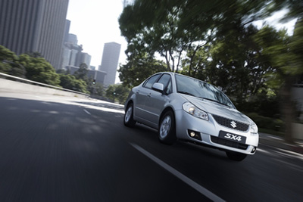Новый седан SX4 поражает своей элегантностью, практичностью и просторным, по сравнению с внешними габаритами, салоном. Более того, этот автомобиль унаследовал традиционную для Suzuki высокую крышу, что, безусловно, является его неоспоримым достоинством. Унаследованные от хэтчбэка SX4 жесткий корпус и подвески обеспечивают прекрасную динамику вождения.
Osamu Honda, главный инженер и разработчик концепта SX4 WRC, также представит свое детище в рамках автосалона в Женеве. SX4 станет уже третьим автомобилем Suzuki, произведенным специально для раллийных гонок после Ignis и Swift.
При работе над раллийным SX4 целью инженеров Suzuki было создание такого автомобиля, который не просто удобен для вождения, но также позволяет гонщику полностью реализовать свои способности во время соревнований. Автомобиль оснащен облегченным двигателем J20, который специально предназначен для ралли. Прочность кузова увеличена на 50%, чтобы повысить устойчивость автомобиля к нагрузкам при движении в различных дорожных условий. Все это, по мнению ведущих инженеров, Osamu Honda и Takamitsu Sasaki, является залогом успеха на трассе.
Suzuki продолжает опыты над новинкой SX4
Образец автомобиля ранее уже испытывался, но исходя из внешнего вида новинки, запечатленного на шпионской фотографии, авто становится все больше похож на серийный.
Изначально автомобиль назвали NEW, но уже индекс определен как SX4, хотя и это ге подтверждено официально. Скорее всего, именно так будет обозначаться готовая модель – но это только догадки. Новый кроссовер сконструирован на платформе Swift и предназначен заполнить на японском рынке Suzuki нишу между Swift и Grand Vitara. SX4 заменит модель Liana/Aerio, но будет сочетать в себе свойства компактного автомобиля с качествами внедорожника.
У нового Suzuki будут фирменные бензиновые двигатели объёмом 1,5 л. (99 л.с.) и 1,6 л. (109 л.с.) или турбодизель Fiat 1.9 JTD (120 л.с.). Дизельный кроссовер будет производиться только под маркой Fiat и получит название Sedici. Выпускать оба варианта будет завод Suzuki в Венгрии. Дизайн обеих версий принадлежит знаменитому итальянцу - Джорджетто Джиуджаро, но говорят, что Fiat он сделал более мужественным и агрессивным.
Suzuki подготовила спортивную комплектацию Swift
6 декабря компания Suzuki начала в Японии продажи новой «спортивной» комплектации автомобиля Suzuki Swift. Комплектация получила наименование «Limited», и всего будет выпущено 1000 таких автомобилей.
Вся «спортивность» ограничилась установкой переднего спортивного бампера, обвесов, вороненых литых колесных дисков на 16 дюймов и новых шильдиков с надписью «Sport». В салоне установлены сиденья RECARO, они покрыты натуральной кожей и алькантарой. Весь интерьер выдержан в приятной и приличествующей «спортивной» машине черной цветовой гамме.
Стоимость автомобиля составляет в Японии 1.774.500 – 1.827.000 (около $15.500-15.900).
Suzuki отказывается от продажи автомобилей Chevrolet
Компания Suzuki и GMAP Japan (General Motors Asia Pacific Japan) сделали совместно заявление о том, что, начиная с 1 января 2007 года, компания Suzuki передает сове право на импортирование автомобилей марки Chevrolet, а также комплектующих к этим машинам, компании GMAP Japan.
Таким образом, Suzuki теряет свою долю рынка новых американских автомобилей и запчастей к ним в Японии, уступая GMAP Japan и комапнии Yanase.
Стратегическое сотрудничество GM и Suzuki, по сообщению представителей компаний, продолжится и в ближайшие годы.
Suzuki
Морской окунь сузуки - очень популярная в Японии рыба и одновременно весьма распространенное в Стране восходящего солнца имя собственное.
Фирма "Suzuki" имеет давнюю историю. Промышленник Мичио Сузуки с 1909 г. стал изготовлять станки для трикотажного текстиля. Намного позже, в 1952 г., его фирма взялась за производство мотоциклов, а с 1955 г. - малолитражек.
Одна из ведущих японских мотоциклетных фирм в 1961 году взялась за производство микролитражных автомобилей. Теперь ее машины выпускаются не только в Стране восходящего солнца, но и в Индии (под маркой "Maruti"), в КНР (под маркой "Chongquing"), а также в Канаде и Венгрии. Эмблема - стилизованная готическая буква "S", в которой японцы усмотрели своеобразный иероглиф.
По количеству выпускаемых автомобилей Suzuki Motor находится на 11-м месте в мире. В самой Японии она твердо удерживает за собой 5-е место с годовым объемом производства 909,3 тыс. машин, лишь немного уступая Mitsubishi. Большинство автомобилей этой марки – легкие, компактные и достаточно дешевые легковые и грузопассажирские модели, предназначенные для массового покупателя. Европейское производство Suzuki сосредоточено на двух заводах в Венгрии и Испании. Венгерское предприятие Magyar Suzuki Corp., расположенное недалеко от Будапешта, является дочерним предприятием Suzuki Motor. Испано-японская Suzuki-Santana на 83% принадлежит испанским держателям акций, т.е. фактически является испанской компанией. Здесь собирают модели Samurai и Vitara, а также новый Jimny. Годовой объем производства Suzuki-Santana составляет 30-35 тыс. единиц.
Модельный ряд автомобилей Suzuki
Suzuki Grand Vitara

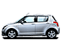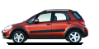

Suzuki Swift 5-door Suzuki Ignis Suzuki Liana Sedan Suzuki Liana HB Suzuki SX4
Компактный хэтчбэк Хэтчбэк малого класса Седан малого-среднего Хэтчбэк малого-среднего Компактный кроссовер
класса класса

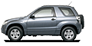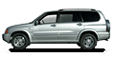

Suzuki Jimny Suzuki Grand Vitara Suzuki Grand Vitara Suzuki Grand Vitara

Доступный 3-door 5-door XL 7
внедорожник Компактный внедорожник Внедорожник Семиместный внедорожник

Расширьте для себя горизонты
Сев за руль Гранд Витары, Вы сразу оцените, что расположение сидений, педалей и 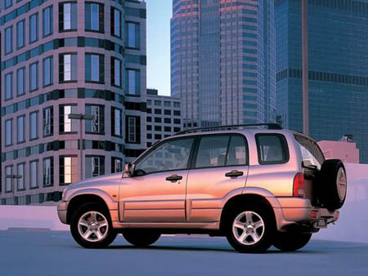угла наклона руля, являются воплощением комфорта и функциональных возможностей. Выключатели панели приборов, фар, дворников и омывателей находятся непосредственно под кончиками Ваших пальцев. Ваш взгляд легко найдет на приборной панели необходимую информацию: большие спидометр и тахометр наряду с показателями уровня температуры и топлива, световым аварийным сигналом, расположены так, что для их просмотра требуется лишь минимальный отвод глаз водителя от дороги.
Легкая регулировка водительского сидения по высоте позволит выбрать удобное положение для водителя любого роста и комплекции. Возможность регулировки спинки кресла водителя в области поясницы позволяет совершать длительные поездки, не задумываясь об усталости. Для увеличения Вашего удобства во время ежедневных поездок, Гранд Витара оборудована такими стандартными опциями, как гидроусилитель и регулируемая по высоте рулевая колонка, электропривод стекол и зеркал, подогрев передних сидений и зеркал, центральный замок.
Динамические двигатели для универсального автомобиля
Мощность и крутящий момент являются наиболее важными аспектами для серь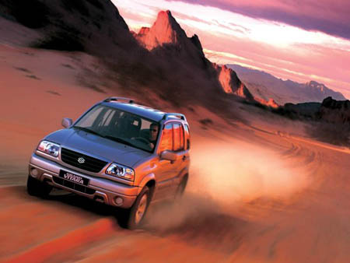езного путешествия по бездорожью - Гранд Витара предлагает выбор двигателей, которые ими обладают в достаточной степени. Новый полностью алюминиевый 2.5-литровый 24-клапанный двигатель V6 с двумя верхнерасположенными распредвалами - лёгкий и компактный - делает Гранд Витару исключительной в отношении мощность/вес. Его система привода клапанов DDV снижает механические потери в кулачках, воздействующих непосредственно клапаны, реализует большую мощность и скорейшую ответную реакцию на всём диапазоне и способствует снижению расхода топлива. Шум двигателя и вибрации минимизированы установкой передней гидравлической опоры двигателя, маслонаполненного натяжителя цепи привода ГРМ и новых подшипников с микроканавкой. Достаточный крутящий момент на малых и средних оборотах превосходен при движении по колее или в городской пробке, а 16-битовый микрокомпьютер управления двигателя оптимизирует расход топлива.
16-клапанный двигатель SOHC объёмом 1.6 литра имеет вполне достаточный крутящий момент и характеристики высокооборотистого двигателя с исключительным потреблением и эффективностью на выходе.
Все эти двигатели имеют отличные показатели по экономичности: заполнив вместительный топливный бак, Вы преодолеете огромное расстояние. Есть выбор трансмиссий - механическая с 5-ю передачами и 4-х диапазонный "автомат". Электронноуправляемая АКПП имеет 2 режима работы - нормальный и мощностной. Недавно разработанная система Drive Select 4x4 позволяет Вам переключаться с 2WD до 4WD на ходу, чтобы немедленно реагировать на изменения состояния поверхности дороги и не терять сцепления с дорогой.
Созданный с заботой о безопасности Вашей семьи
Гранд Витара имеет многочисленные активные и пассивные меры по обеспечению безопасности Вашей семьи. Превосходная круговая обзорность: высокая посадка водителя и пассажиров, разработанные с учётом лёгкого обзора зеркал заднего вида оконные проёмы дверей, запасное колесо, имеющее крепление, смещённое вниз для лучшего заднего обзора; стеклоочистители ветрового и заднего стекла с различными режимами работы для разной погоды.
Современная антиблокировочная система тормозов помогает водителю при торможении на скользких дорогах или на дороге без покрытия. Устанавливаемая 3х-канальная система АБС включает систему EBD (электронное распределение тормозных усилий), которая более эффективно распределяет тормозное усилие между передними и задними колёсами в соответствии с загрузкой автомобиля.
Сигнальная лампа напоминает Вам о необходимости пристегнуться трёхточечными ремнями безопасности, имеющими преднатяжители.
Две подушки безопасности обеспечивают дополнительную защиту пристёгнутым ремнями безопасности водителю и переднему пассажиру. Четыре сиденья оборудованы удобными новыми подголовниками. Задние двери имеют механизм дополнительной блокировки - "детский" замок (пятидверные модели). Энергопоглощающий материал передних стоек и обивки крыши снизят вероятность повреждений головы в случае аварии, а балки в боковых дверях помогут сохранить целостность пассажирского отделения.
Suzuki Ignis
Комфорт
Новая динамичная многофункциональность Ignis подойдет для тех людей, кто любит водить автомобиль. Трехспицевое рулевое колесо очень 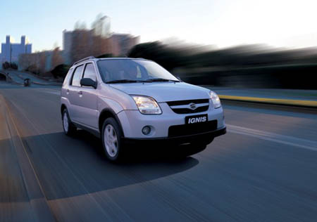удобно и смоделировано точно под охват ладоней. Верхняя часть рычага коробки передач покрыта кожей, а рычаг закрыт специально подобранным кожаным чехлом.
Панель приборов выполнена в спортивном стиле, с двумя колодцами тахометра и спидометра, обрамленными цветом металлик. Дополнительная ключевая информация представлена на отдельно установленном дисплее, в котором есть часы, указатель топлива в баке, указатель температуры за бортом, настройки аудиосистемы. Высокое качество передних сидений, опция регулировки сидения водителя по высоте обеспечивает прекрасный комфорт даже при вождении на длительные расстояния.
В таких деталях салона как приборная панель на одном уровне с контрольной панелью аудиосистемы Вы увидите неординарный подход к качеству. Атмосфера салона Ignis изящна, но со спортивными элементами в дизайне.
Силовой Агрегат
У нового IGNIS эффективный экологичный бензиновый двигатель объемом 1.3 литра. Двигатель оснащен системой изменения газораспределения разработки Suzuki, что способствует более экологичному и эффективному сгоранию топлива и более мягкой работе двигателя на средних оборотах.
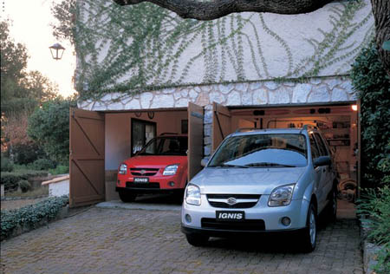Каталитический нейтрализатор и кислородный датчик уменьшают содержание вредных веществ в отработанных газах. Шум работы двигателя сведен к минимуму широким набором тщательно продуманных технологий, включая цепь привода ГРМ. Все модели оснащены пятиступенчатой механической коробкой передач со специально подобранными пропорциями для улучшения качества вождения.
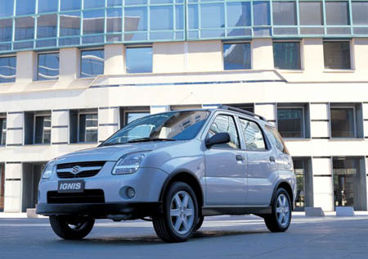Новый IGNIS оборудован солидным набором средств активной безопасности, которые помогают водителю контролировать ситуацию, и соответственно позволяют предотвратить несчастные случаи. IGNIS также оснащен специальными средствами, которые защищают находящихся в салоне в случае аварии. Две такие системы безопасности, которые помогают водителю избежать неприятностей - это система электронного распределения тормозных усилий (EBD) и антиблокировочная система тормозов (ABS). Вместе они обеспечивают контроль за процессом торможения даже на скользких поверхностях. Защитные меры нового автомобиля IGNIS очень эффективны.
Структура корпуса содержит противоударные зоны: мощные усилители жесткости и боковые брусья безопасности поглощают или перенаправляют ударную силу, оберегая тем самым пассажиров.
Автомобиль также оснащен трехточечными ELR ремнями безопасности для каждого из пяти сидений и передними подушками безопасности.
В модельном ряде представлены также автомобили с боковыми подушками безопасности и травмобезопасными подголовниками передних сидений, которые поглощают еще более эффективно ударную силу.
Suzuki Liana
Название «LIANA» расшифровывается как «Life In A New Age», или «Жизнь в новом веке». В новом веке, как его себе представляет компания Suzuki, взаимоотношения владельца и его автомобиля получат новый импульс и станут более совершенными.
Новые горизонты легкости вождения
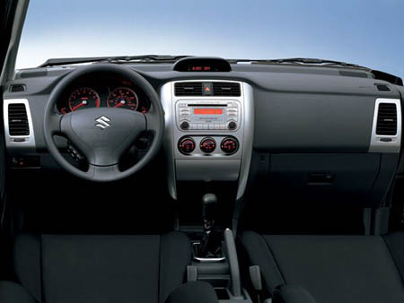Не важно окажетесь ли Вы за рулем седана или хэтчбека, но Вас сразу охватит чувство комфорта и удобства. Прекрасный обзор в любом направлении обеспечивает отлично спроектированное и оснащенное всевозможными регулировками водительское сидение, а тщательно продуманный угол наклона передней стойки крыши позволяет расширить обзор по бокам. Органы управления эргономично расположены, при этом панель аудиосистемы находится высоко на консоли, так что Вы можете легко управлять ею. Циферблаты приборов с мягко светящимися указателями на гармонично изогнутой панели приятны для взгляда
Оазис удовольствия для всех.
В автомобиле комфорт начинается с внутреннего пространства, и Лиана расширяет его границы для каждого пассажира. Этому способствует высокий потолок, и места для ног удивительно много. Сидения и их обивка из высококачественной ткани выполнены так, чтобы окружить Вас максимальным комфортом и свести к минимуму усталость от возможной длительной поездки. Широкие открытые стекла дают свободу взгляду и создают ощущение легкости пространства.
Интерьер
1. Цифровая панель приборов
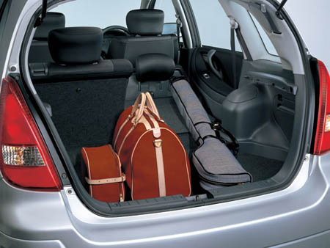Жидкокристаллическая панель приборов, которая включает цифровой спидометр и одометр, помогает максимально увеличить передний обзор и создает ощущение свободного пространства.
2. Трехспицевой руль
Трехспицевой руль с треугольной вставкой помогает создать гармонию внешнего дизайна и внутреннего интерьера.
3. Расположенное по центру место для аудиосистемы
Место под аудиосистему расположено в верхней центральной части панели приборов, что обеспечивает легкий доступ и видимость аудиосистемы.
4. Спортивная двухцветная панель
Выдержанная в двух тонах передняя панель дополнена хромированной отделкой на селекторах управления кондиционером и вставке вокруг рычага КПП на центральной консоли.
5. Мощная передовая система кондиционирования
Система кондиционирования сочетает в себе следующие особенности:
- воздушный поток объемом 480 кубических метров/ час;
- функция осушения, подключаемая при работе обогрева стекол;
- боковые дефлекторы обдува стекол;
- новый вентилятор радиального типа, работающий практически бесшумно и с минимальным потреблением энергии, обеспечивая таким образом экономию топлива.
Необходимое пространство для Ваших вещей
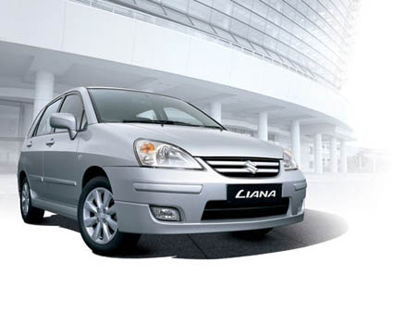В автомобиле комфорт начинается с внутреннего пространства, и Лиана расширяет его границы для каждого пассажира. Этому способствует высокий потолок, и места для ног удивительно много. Сидения и их обивка из высококачественной ткани выполнены так, чтобы окружить Вас максимальным комфортом и свести к минимуму усталость от возможной длительной поездки. Широкие открытые стекла дают свободу взгляду и создают ощущение легкости пространства.
Уверенность в надежности и безопасности.
Лиана не допускает компромиссов при обеспечении надежности и безопасности. Средства по обеспечению безопасности автомобиля включают особую структуру кузова, благодаря которой ударная сила будет эффективно поглощена, усиленные двери, блокировку замков от случайного открывания детьми, трехточечные ремни безопасности для пяти пассажиров, две фронтальные подушки безопасности, боковые же доступны в качестве дополнительной опции. Противоугонная безопасность обеспечивается блокировкой замков, которая не позволяет отрыть замок, даже когда окно автомобиля разбито. Дальнейшая защита обеспечивается противоугонным замком и иммобилайзером, который активируется чипом в ключе, таким образом, чтобы любой другой похожий ключ не смог завести двигатель автомобиля
Suzuki Swift
Suzuki - это образ жизни!
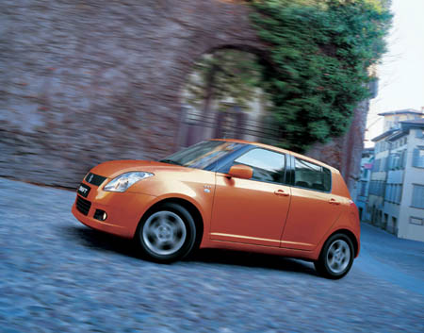Suzuki New Swift - это новые особенности Suzuki, новые черты, выраженные лозунгом "Suzuki - это образ жизни!"
Современная жизнь диктует свои условия: чтобы успевать в потоке дел, нужна маневренность. А что помогает на виражах, конечно же, ощущение компактности и уверенности за рулем. Всё это вам вы сможете ощутить за рулём нового Suzuki Swift.
Этот автомобиль сконструирован, разработан и произведен в Европе. Чрезвычайно важным является тот факт, что, сохраняя такие достоинства, как практичность, надежность и сочетание цены и качества, новый Swift приобрел и новые отличительные особенности: удобство для водителя, удовольствие от вождения и удобство для владельца. Каждый покупатель может получать радость от активного стиля жизни. Но главное, что новый Swift по-прежнему остается компактным автомобилем, в котором есть все, чтобы получать удовольствие от вождения.
Безопасность
Безопасность, 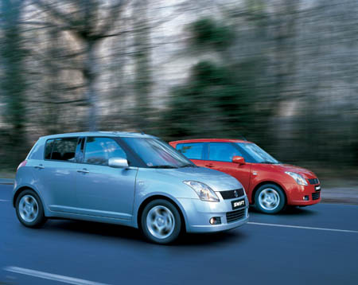наряду с дизайном, была исключительно важной темой при разработке автомобиля. По результатам испытанийEuro NCAP Suzuki Swift имеет один из ведущих рейтингов в этом классе.
Новый Swift выполнен на новой платформе с комбинированной высокой жесткостью кузова. Такая жесткость обеспечивает более спокойный ход автомобиля, снижая дорожные шумы. Благодаря самой широкой в своем классе колее, наибольшей общей ширине и большой длине колесной базы, автомобиль обладает такими достоинствами, как комфортабельность и при этом динамичный ход и превосходная устойчивость на дороге. Выполненная из высокопрочной стали и включающая специальные полости, такая конструкция обладает повышенной ударопрочностью.
В модели применена улучшенная конструкция тормозной системы, обеспечивающая повышенную жесткость тормозных цилиндров. Новый Swift оборудован следующими активными системами безопасности: ABS (полноприводной антиблокировочной тормозной системой); EBD (электронное распределение тормозных сил).
В новом Swift применена новая технология подушек безопасности. Теперь пассажиров защищают не только две передние подушки безопасности, но и боковые подушки и боковой занавес. Подушки в виде бокового занавеса достаточно большие, чтобы защитить от удара и осколков стекла пассажиров, сидящих как на передних, так и на задних сиденьях. Помимо этого сама отделка салона сконструирована таким образом, что она сама способна поглощать энергию удара. Передние сиденья оснащены крепящимися в трех точках ремнями безопасности с устройством предварительного натяжения и ограничителем натяжения. Заднее сиденье также оснащено крепящимися в трех точках ремнями безопасности. Для безопасности детей в салоне предусмотрена система ISO-FIX с язычковым фиксатором для легкой установки детского сиденья, а так же специальные замки в задних дверях, не позволяющие детям открыть двери самостоятельно
Салон.
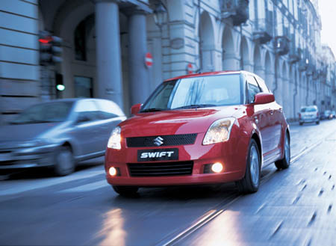Несмотря на то, что Swift принадлежит к категории компактных автомобилей, разумное использование внутреннего пространства позволяет вместить максимально возможное количество пассажиров и груза. Садясь в Swift, сразу замечаешь потрясающую многофункциональность этого автомобиля. В салоне всё создано исключительно для вашего удобства, о чем свидетельствует наличие всевозможных держателей, кармашков, ящичков. Для Вашего удобства автомобиль оборудован системой запуска двигателя без ключа, что ещё больше повышает комфорт в эксплуатации автомобиля.
Новый Swift имеет встроенную систему кондиционирования воздуха, для того чтобы водитель и пассажиры могли использовать все преимущества уютного, бесшумного салона.
Управление штатной аудиосистемой возможно при помощи кнопочных переключателей, установленных на руле автомобиля. Такое решение повышает не только удобство при вождении, но и повышает уровень безопасности, поскольку водитель не отвлекается от дороги.
Suzuki Wagon R+
Больше наслаждаться, меньше волноваться
Посмотрите на Wagon R + со стороны: тяжело поверить, что в нем так много внутреннего пространства. Только посмотрите - удобные места способны разместить пять человек, они обеспечивают такую ширину и простор для ног, которые обычно присутствуют в намного большем 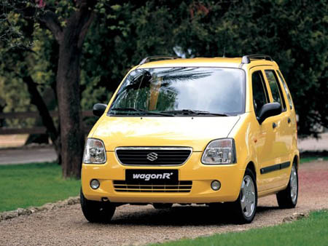автомобиле. Каждый может вытянуться и наслаждаться поездкой.
Сиденья достаточно высоки, что обеспечивает хороший обзор, а благодаря высокой крыше возникает ощущение большого внутреннего пространства. Входящий в базовую комплектацию кондиционер помогает поддерживать необходимую атмосферу круглый год. Простым поворотом ручки одного из задних сидений салон Wagon R + может быть легко преобразован, открывая больше места для багажного отделения, это очень удобно при путешествии втроем. Независимо от того, как Wagon R + смотрится со стороны, он принесет массу удовольствий и комфорта.
Свободный вход в область комфорта
В современном мире каждая деталь автомобиля призвана облегчить жизнь. Этому должны служить высокая крыша и низкие подножки Wagon R+. Высокая посадка водителя всегда обеспечивает легкий доступ ко всем необходимым органам управления автомобиля. Прекрасная обзорность и большие, не свойственные для автомобиля такого размера боковые зеркала, позволяют удивительно легко маневрировать в потоке автомобилей и парковаться на ограниченной площади.
Теперь, с новым Wagon R +, мир стал немного ближе к совершенству. Широкое открытие высоких дверей позволит Вам легко садиться и выходить из автомобиля, или без труда загружать покупки при посещении магазинов. Вы ощутите комфортность кресел и по высоте, стоит только слегка вытянуть ноги вперед.
Безопасность, охрана и надежность
Экономичный и мощный 16-ти клапанный двигатель Wagon R+ имеет объем 1.3 литра. Это обеспечивает превосходный крутящий момент на 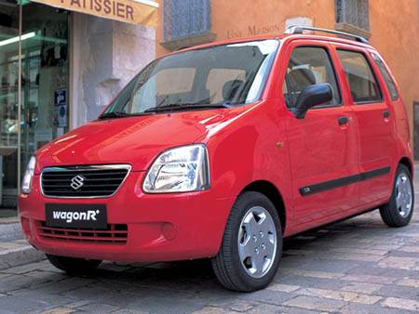низких и средних оборотах и высочайшие характеристики системы зажигания. Wagon R+ предлагается на выбор с пятиступенчатой механической или четырехступенчатой автоматической коробкой передач. Сегодня имеет место сочетание различных требований для городского режима и движения по трассе. На Wagon R + установлена система, зарекомендовавшая себя, как качественная и надежная. В базовую комплектацию Wafon R+ входит четырехканальная антиблокировочная система тормозов (ABS) с электронным распределением тормозных усилий между передними и задними колесами для большей эффективности торможения.
Гарантией безопасности служат заключения органа Euro NCAP на основании тестов и испытаний для однообъемного типа кузова. В этом автомобиле имеется целый ряд других видов защиты для пассажиров, включая ремни безопасности для каждого из пяти пассажирских мест и фронтальные подушки безопасности. Кроме этого удобная противоугонная система, включающая иммобилайзер и механизм блокировки замков, входит в стандартную комплектацию модели GL
Багажное отделение и немного больше
Время от времени нам всем приходится перевозить вещи с одного места в другое.
Незапланированные покупки, путешествия или перевозка спортивного оборудования, а возможно переселение в новую квартиру - поднимем заднюю дверь и первое, что бросается в глаза - это огромное багажное отделение, что логически абсолютно не вписывается в такой компактный со стороны автомобиль. Откидывающиеся спинки задние сиденья в пропорции 60:40 позволяют еще больше расширить это пространство. Сложите обе стороны и вы получите дополнительные 1.25 куб. м (1,250 литров) для загрузки.
Багажное отделение способно к загрузке даже негабаритных грузов. Кроме этого есть много небольших дополнительных отделений для загрузки мелких вещей. И так, загрузились? Хорошо, теперь осталось только потянуть за внутреннюю ручку на нижней стороне задней двери и надежно все это закрыть
Suzuki Jimny
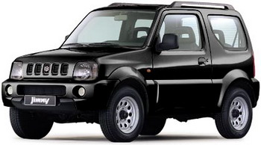При компактных размерах, Jimny обеспечивает максимальное удобство. Путешествуете ли Вы с друзьями или перевозите вещи, Jimny всегда отвечает Вашим потребностям. Рационально расположенные сидения обеспечивают комфорт четырем взрослым пассажирам. Расстояния над головами пассажиров более чем достаточно, также пространства для ног, коленей и локтей. Сидения Jimny выполнены в спортивном стиле - большие и комфортные, с боковой поддержкой - и располагают для энергичного вождения. Спинки задних сидений складываются раздельно, обеспечивая место для багажа разной формы и размера. Если Вы хотите прилечь - просто опустите спинки всех сидений.
Посадка и высадка из Jimny легка для людей всех возрастов благодаря широко открываемым дверям, низкому порогу и пассажирскому сидению, полностью сдвигаемому вперед и образующему свободное пространство сзади. Качество внутренней отделки прослеживается в каждой детали интерьера Jimny. Для модели JLX внутренние накладки идут формованные с износостойкой высококачественной тканевой обивкой. Карманы и ниши удачно расположены так, чтобы хранить карты, солнцезащитные очки, салфетки и другие мелочи в легкодоступном месте.
На Jimny устанавливается мягко работающий двигатель Suzuki M13A с двумя распредвалами с верхним расположением. Двигатель отличается мгновенной реакцией на управляющее воздействие и высокой топливной экономично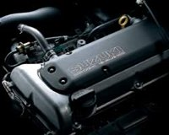стью. Совместно с полноприводной трансмиссией он передает всю свою мощь для преодоления любой выбранной дороги. Легкий, полностью алюминиевый рядный четырехцилиндровый двигатель с водяным охлаждением легко набирает максимальные обороты и выдает большой крутящий момент - то, что Вам практически необходимо для ежедневных поездок. Ведущие технологии, такие как многоточечный впрыск топлива MPI, последовательно управляемое зажигание и клапан рециркуляции отработавших газов EGR с электронным управлением обеспечивают точное управление. Двигатель изготовлен полностью алюминиевым, что не только позволяет добиться минимального веса, но и высокой топливной экономичности. Вся эта мощность и точность работы передаются на мягко переключающуюся четырехступенчатую автоматическую или пятиступенчатую механическую коробку передач с помощью специально разработанной цепи, которая не только существенно снижает трение и шум, но и потерю мощности. Функция удержания передачи на автоматической коробке позволяет повысить топливную экономичность при движении на высоких скоростях. Полноприводная трансмиссия с пневматически управляемой муфтой подключения переднего моста позволяет переключать режимы 2WD и 4WD при движении, что означает возможность моментальной реакции на изменение дорожного покрытия и погодных условий. Все, что Вам требуется - это переключить рычаг раздаточной коробки. В режиме 4WD Вы можете выбирать между повышающей или понижающей передачей. Режим 4H (повышающая передача) больше подходит для относительно ровных поверхностей, в то время как 4L (понижающая передача) годится для преодоления пересеченной местности и холмов.
Безопасность для Suzuki - это главный приоритет. Конечно, спокойствие Вашего сознания придает дополнительный стимул для получения удовольствия от вождения. Комплексный подход Suzuki к защите водителя и пассажиров включает 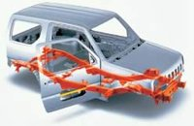меры активной безопасности, которые позволяют избегать несчастных случаев. Превосходная управляемость, разгон и торможение увеличивают быстроту реакции в опасных ситуациях. С помощью дополнительно устанавливаемой треканальной антиблокировочной тормозной системой с четырьмя датчиками, рулевое управление эффективно работает даже во время экстренного торможения. Активная безопасность дополняется отличной обзорностью, которая облегчает восприятие окружающей обстановки и соответствующую реакцию на нее. Оптимальная передняя обзорность достигается за счет большого ветрового стекла и высокой точки расположения глаз, в то время как задняя обзорность превосходна даже в ненастную погоду благодаря заднему стеклоочистителю и обогреву стекла. Крепление запасного колеса на задней двери смещено вниз, чтобы не закрывать обзорность. В случае аварии пассивная безопасность Jimny помогает защитить водителя и пассажиров. Все сидения снабжаются трехточечными ремнями безопасности ELR, а передние сидения дополнительно оснащаются подушками безопасности и преднатяжителями ремней безопасности. Конструкция кузова и рамы просчитывалась с помощью компьютерного моделирования для поглощения энергии фронтального удара и ее рассеивания. Встроенные защитные брусья дверей также призваны обеспечить целостность салона.
Литература
www.online-suzuki.ru
www.viking-motors.ru
www.suzuki-motor.ru
www.amh.ru
www.avtomir.ru
www.drive.ru
www.autotyumen.ru
www.e-reports.hut.ru
www.truckmarket.ru

